السؤال الأول:
احسب الوسيط من البيانات التالية: 15-12-15-14-18-20-33-40 ؟
في البداية نرتب تصاعدي
12 _ 14 _ 15 _ 15 _18 _20 _33 _40
نحسب ترتيب الوسيط = ( 2/8 ، 2/8 + 1) = (4 ، 5 )
ترتيب الوسيط الرابع والخامس وقيمة الوسيط متوسط القيمتين اللتان ترتيبهما الرابع والخامس.
الوسيط = ( 18 +15 ) 2 / = 16.5
السؤال الثاني:
إذا كان لدينا الجدول التالي الذي يوح توزيع درجات مجموعة من الطلاب في مقرر الإحصاء
المطلوب : إيجاد المدى ؟
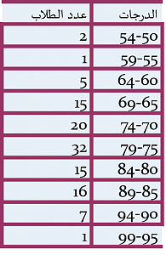

المدى : يساوي الفرق بين الحد الأعلى الحقيقي لأعلى فئة والحد الأدنى الحقيقي لأدنى فئة في التوزيعات.
خطوات الحل..
الحد الأعلى الحقيقي لأعلى فئة = 99.5
الحد الأدنى الحقيقي لأدنى فئة = 49.5
المدى = 99.5-49.5 = 50 درجة

